Fiche #01 : « Soleil de bain »
- … | - Redéfinition du confort
- X | - Expérimentation d’une pratique
- … | - Exploration d’une situation
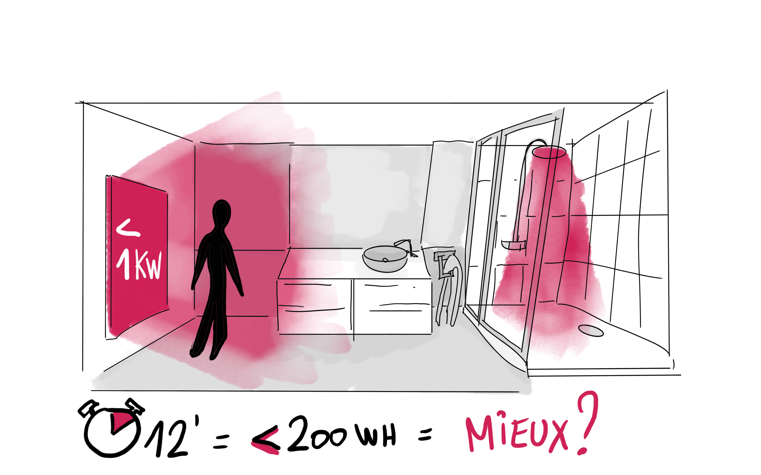
Objectif
L’exploration vise évaluer dans quelle mesure et à quelles conditions, l’utilisation exclusive d’un radiant de faible puissance (<1KW) dans la salle de bain, uniquement actif lorsque la pièce est occupée, permet de :
1/ Se passer de radiateur ou de sèche serviette (réduire énergie grise, augmenter choix (résilient))
2/ d’obtenir un confort suffisant, éventuellement différent (assurer confort)
3/ Réduire la facture (garantir accessibilité à la chaleur)
4/ Réduire les émissions de GES
5/ Dégager des cobénéfices (durée, fréquence des douches…)

Difficulté | Durée | Travail | Chances réussite
☼ ☼ ☼ ☼ ☼ | 45 jours | ♶ ♶ ♶ ♶ ♶
Ce dont j’ai besoin
- Une salle de bain avec un prise de courant adaptée et sécure
- Un radiant de faible puissance (<1KW) sur pied ou à attacher au mur
- Deux compteurs de consommation électrique (pour sèche serviette et radiant)
- Une sonde Humidité + Température pour l’ambiance de la salle de bain
- Une sonde de température pour déduire l’allumage du radiateur.
- Un chronomètre pour la durée de la douche
- Un chronomètre pour la durée de l’activité générale
- Un carnet de note pour décrire l’expérience (confort, ressenti…)

Étape 1 : préparatifs
Durée : 2 heures
Quand : le dimanche, la vieille de l’exploration
- Dimanche (J-1) : Faire un croquis de la salle de bain dans le carnet en positionnant les radiateurs, la douche, le sèche serviette.
- Installer le capteur d’ambiance (température + Humidité) dans la salle de bain, en position centrale (sur le meuble lavabo par exemple), hors des rayons du soleil et de la chaleur directe du radiateur. Démarrer l’enregistrement avec un pas de temps de 2 minutes.
- S’il s’agit d’un sèche serviette et qu’il est possible d’installer un compteur de consommation, faites-le.
- Coincez (ou scotchez) une sonde de température dans le radiateur.
- Mettez en place le chronomètre « général » dans la salle de bain
- Mettez en place la chronomètre « douche » dans la douche
- Mettez en place le panneau radiant sur une prise compteuse de consommation.

Note : Ne pas hésiter à demander de l’aide pour la mise en place.
Continuité non-nécessaire entre les étapes
Étape 2 : établir la situation « avant »
Durée : 14 jours
Quand : du Lundi 00h01 au dimanche 23h59 (14 jours plus tard)
- Pendant les 14 jours, vivre normalement, sans radiant, et :
- Démarrer le chrono « général » en rentrant dans la salle de bain
- Se préparer à aller à la douche
- Démarrer le chrono « douche » en allumant la douche
- Prendre la douche et jauger la température de l’eau (ressenti ou position du thermostat)
- Couper le chrono « douche » en coupant la douche
- Sortir de la douche et se sécher, se préparer pour sortir de la salle de bain.
- Couper le chrono général en quittant la salle de bain OU quand l’activité douche est terminée.
- Noter dans le carnet l’heure, la date et le bilan de cette expérience, de façon libre.
- Notez les durées affichées sur les deux chronomètres
- Remplir la fiche confort
- Rédiger un mot sur la température ou le ressenti de la douche relevée au point 5.
- Rédiger toutes autres observations pertinentes (changements, impact du dispositif sur votre expérience…)
- Mettre les données au propre après les 14 jours (aide disponible pour les sondes et la retranscription des carnets)
Continuité non-nécessaire entre les étapes
Étape 3 : établir la situation « pendant »
Durée : 14 jours
Quand : du Lundi 00h01 au dimanche 23h59 (14 jours plus tard)
- Pendant les 14 jours, couper radiateur et/ou sèche serviette et :
- Démarrer le chrono « général » en rentrant dans la salle de bain
- Allumer le radiant seulement en rentrant dans la salle de bain, pas avant.
- Se préparer à aller à la douche
- Démarrer le chrono « douche » en allumant la douche
- Prendre la douche et jauger la température de l’eau (ressenti ou position du thermostat)
- Couper le chrono en coupant la douche
- Sortir de la douche et se sécher, se préparer pour sortir de la salle de bain.
- Couper le radiant en sortant de la salle de bain OU lorsqu’il n’est plus utile
- Couper le chrono « général » en quittant la salle de bain OU quand l’activité douche est terminée.
- Noter dans le carnet l’heure, la date et le bilan de cette expérience, de façon libre.
- Notez les durées affichées sur les deux chronomètres
- Remplir la fiche confort
- Rédiger un mot sur la température ou le ressenti de la douche relevée au point 5.
- Rédiger toutes autres observations pertinentes (changements, impact du dispositif sur votre expérience…)
Continuité nécessaire entre les étapes
Étape 4 : observer viabilité et effets sur long terme
Durée : 14 jours
Quand : du Lundi 00h01 au dimanche 23h59 (14 jours plus tard)
- Pendant les 14 jours, couper radiateur et/ou sèche serviette et poursuivre la pratique avec la radiant utilisé uniquement pendant l’activité douche :
- Allumer le radiant seulement en rentrant dans la salle de bain, pas avant.
- Couper le radiant en sortant de la salle de bain OU lorsqu’il n’est plus utile
- Rédiger toutes observations pertinentes (changements, impact du dispositif sur votre expérience…)
- Mettre les données au propre après les 14 jours (aide disponible pour les sondes et la retranscription des carnets)
Continuité nécessaire entre les étapes
Étape 5 : Rangement + enregistrement
Durée : ± 2 heures
Quand : La semaine qui suit la fin de l’étape 4.
- /!\ Laisser le radiant 2 mois supplémentaires à disposition
- Retranscrire le carnet et les fiches confort au format adéquat
- Exporter les mesures au format adéquat
- Enregistrer les données sur la plateforme
- Ramener le matériel au QG.
- Fusionner les informations dans une seule base de données.

Continuité non-nécessaire entre les étapes
Étape 6 : analyse
Durée : 1 Atelier ± 3 heures
Quand : Libre
- Faire le bilan sur la capacité à remplacer les systèmes actuels
- Convertir les mesures de consommation en €
- Faire le bilan financier
- Convertir les mesures de consommation en GES (KgCO2.équi)
- Faire le bilan environnemental
- Faire le bilan sur le confort
- Faire le bilan sur les cobénéfices
- Faire le bilan sur les risques et les effets secondaires
- Faire le bilan général, est-ce souhaitable ? et est-ce plus durable et plus résilient ?

Délai de > deux mois après l’étape 4 à respecter.
Étape 7 : Throwback
Durée : 1h
Quand : 2 mois ou + après la fin de l’étape 4
- Noter dans le carnet dans quelle mesure la pratique est restée en place, a été adoptée, remplacée
- Rédiger toutes observations pertinentes.
- Partager le carnet au collectif

